Начальная страница <- Склад <- Списания / Справочники

СПРАВОЧНИК «ВИДЫ СПИСАНИЙ»
В справочнике «Виды списаний» указываются виды списаний, которые возможны на предприятии, например, «дегустация / маркетинговые мероприятия» или «потеря товарного вида». Для каждого вида списания можно указать минимальную сумму, меньше которой документ «Списание» оформлен быть не может, требуется ли согласование списания этого вида с руководством и требуется ли указание виновного за списание сотрудника предприятия.
Справочник доступен в реквизите «Вид списания» документа «Списание».
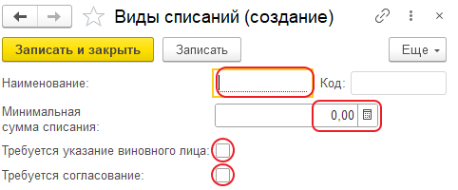Форма справочника «Виды Списания»
Если задать значение реквизита «Минимальная сумма списания», то при проведении непроведенного списания с этим видом списания проверяется приходная сумма документа. Если сумма документа меньше заданного значения, то документ не будет проведен с выдачей сообщения.
Возможность контролировать минимальные суммы списаний, может быть актуальным для некоторых видов списания товаров, когда такое списание требует дополнительных затрат, например, на транспортировку или утилизацию, и частые списания на небольшие суммы фактически будут стоить предприятию заметных средств из-за дополнительных расходов.
Если у элемента справочника задан флаг «Требует указание виновного лица» и этот элемент будет выбран в документе «Списание», то для проведения документа потребуется задание реквизита «Виновное лицо».
Если у элемента справочника задан флаг «Требуется согласование» и этот элемент будет выбран в документе «Списание», то для проведения документа потребуется в шапке документа задание флага «Согласован». Требование обязательного согласования списания с ответственным лицом позволит выделить списания, которые может делать персонал без согласования и списания, которые требуют обязательного утверждения руководством.
Сотрудники магазина по-прежнему могут откладывать товары, подлежащие списанию и оформлять по ним документы, но проводить документы смогут только ответственные лица магазина после выполнения визуальных проверок списываемых товаров.

